- 线程概念
  - 线程是程序执行中的一个执行路径（子任务）。
  - 多线程是指程序中包含多条执行路径。也是指在一个进程中可同时执行两个或两个以上的线程。
  - 大多数程序只有一条执行路线，但现实世界中的很多过程都是同时发生的， 对应这种情况，可编写有多条执行路径的程序，使得程序能够同时执行多个任务（并行）。
  - 多线程机制使得程序的多个子任务能够“同时”执行。
  - 线程与进程之间的联系
    - 线程在进程之中，单线程即进程。但通常一个进程可拥有多个线程，其中有一个是主线程。
    - 线程也有进程的五种状态及状态的转换。
      - 新建状态
即创建一个新的线程对象(new Thread)。当一个线程处于创建状态时，系统不为它分配资源。
ThreadDemo td = new ThreadDemo();
      - 就绪状态
      - Java通过start方法启动处于新建状态的线程对象，
      - 使其进入就绪状态。处于就绪状态的线程已经具备了执行资格，
      - 将进入线程队列等待系统为其分配CPU，一旦获得了CPU，
      - 线程就进入运行状态，并调用自己的run方法。
      - 注意：cpu的切换是随机的
      - td.start();
      - 运行状态
      - 处于就绪状态的线程被调度并获得CPU资源后即进运行状态，
      - 每一个Thread类及其子类的对象都有一个run()方法，当线程对象被调度执行的时候，
      - 它将自动调用本对象的run()方法。
      - 注意：线程的操作应该写到run()方法中。
      - 阻塞状态
* 一个正在执行的线程如果在某些特殊情况下，如被人为挂起或它的CPU时间片耗尽时， 将让出CPU并暂时中止自己的执行，进入阻塞状态。
      - * 阻塞时它不能进入排列队列，只有当引起阻塞的原因被消除时，线程才可以转入就绪状态，
      - 重新进到线程队列中排队等待CPU资源，以便从原来终止处开始继续执行。
      - int i = 0;
      - while(i<5) {
      - long begin =System.currentTimeMillis();
      - System.out.println("线程run方法"+ i);
      - try {
      - Thread.sleep(2000);
      - } catch (InterruptedException e) {
      - e.printStackTrace();
      - }
      - long end =System.currentTimeMillis();
      - System.out.println("当次循环耗时"+((end-begin)/1000)+"秒");

      - i ++;
      - }
      - 终止状态 当线程的运行代码全部执行完毕时，线程就进入终止状态， 当我们执行Java线程对象的stop()方法后线也进入终止状态。 CPU再也不会为该线程分配执行时间了。
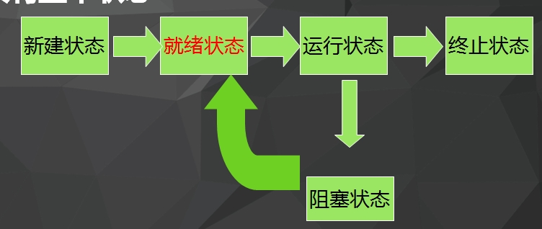
* 线程与进程都是顺序执行的指令序列。

* 进程包含线程、线程构成进程

* 线程与进程之间的区别

1. 线程的划分比进程小。

2. 进程能独立运行、父进程和子进程都有各自独立的数据空间和代码；
线程不能独立运行，父线程和子线程共享相同的数据空间并共享系统资源。

3. 进程是相对静止的（但相对于程序时动态的），它代表代码和数据存放的地址空间；
而线程是动态的，每个线程代表进程内的一个执行流。
- 线程创建方式
  - 继承Thread package com.feicuiedu.demo3;
/**
    - Created by chenyan on 2016/9/28. */ public class ThreadDemo extends Thread {
public static void main(String[] args) {
ThreadDemo td = new ThreadDemo();

td.start();

System.out.println("main方法");
}
@Override public void run() { int i = 0; while(i<5) { long begin =System.currentTimeMillis(); System.out.println("线程run方法"+ i); try { Thread.sleep(2000); } catch (InterruptedException e) { e.printStackTrace(); } long end =System.currentTimeMillis(); System.out.println("当次循环耗时"+((end-begin)/1000)+"秒");
i ++;
}
} }
  - 实现Runable接口
package com.feicuiedu.demo3;
/**
    - Created by chenyan on 2016/9/28. */ public class ThreadDemo1 implements Runnable {
public static void main(String[] args) {
ThreadDemo1 td = new ThreadDemo1();

new Thread(td).start();

System.out.println("main方法");
}
@Override public void run() { int i = 0; while(i<20) { System.out.println("线程run方法"+ i); i ++; } } }

